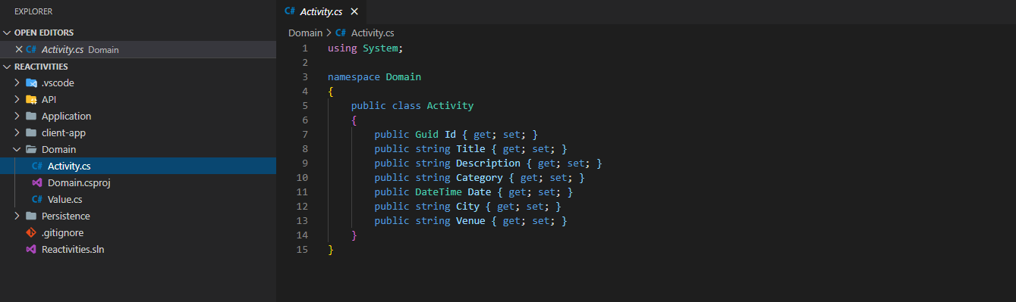

Tạo Activitiy entity model

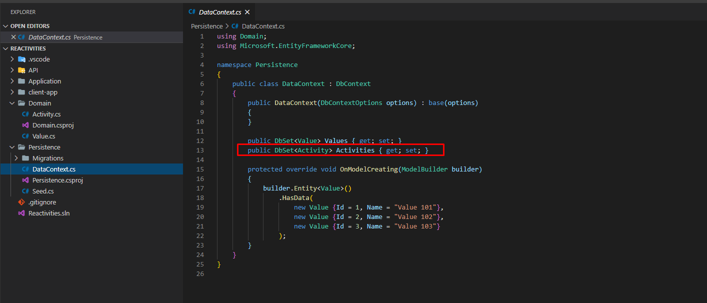

Add DbSet vào, tương ứng Activity class sẽ có bảng Activities



Chạy lệnh migration

-p : project chứa dbcontext

-s: project chứa startup

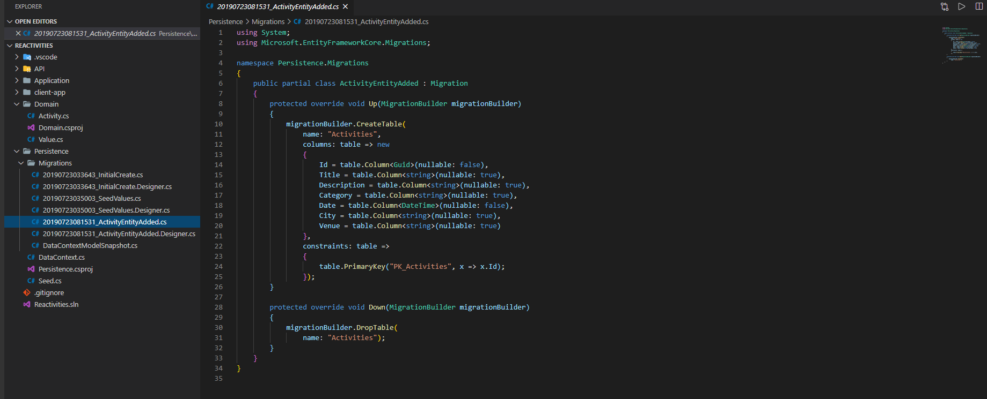

Chạy lệnh xong sẽ có cái migration vừa tạo

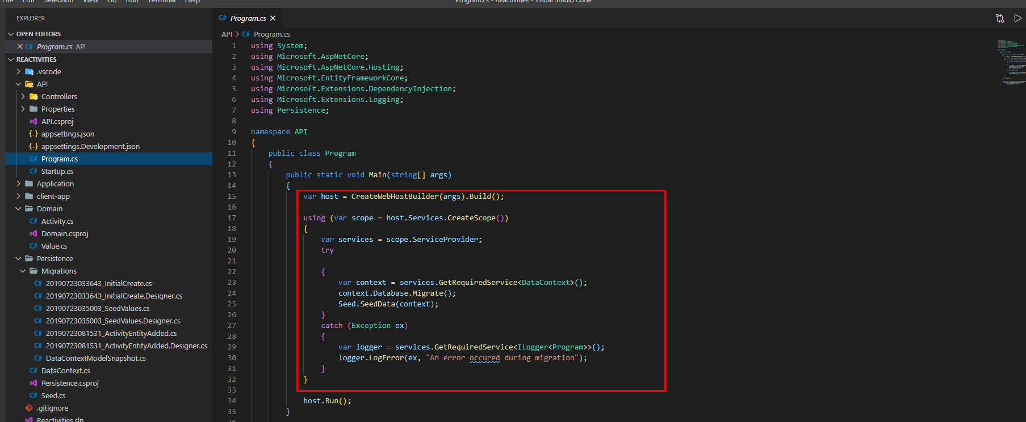

Vì đã code thực hiện update db (thực hiện migration) khi start app

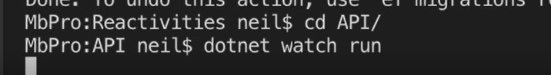

Nên khi chạy app api thì lệnh migrate được thực hiện

Sau khi chạy thì table mới được tạo

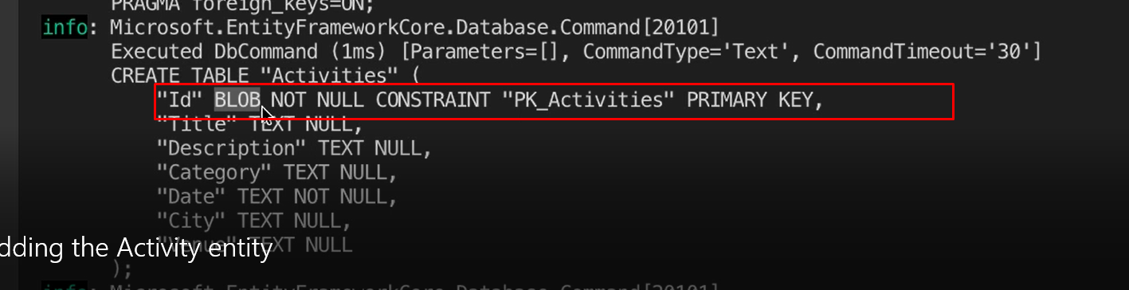

Sqlite không hổ trợ kiểu guid, nên nó conver sang blob, nhưng ko cần bận tâm vì entity take care rồi